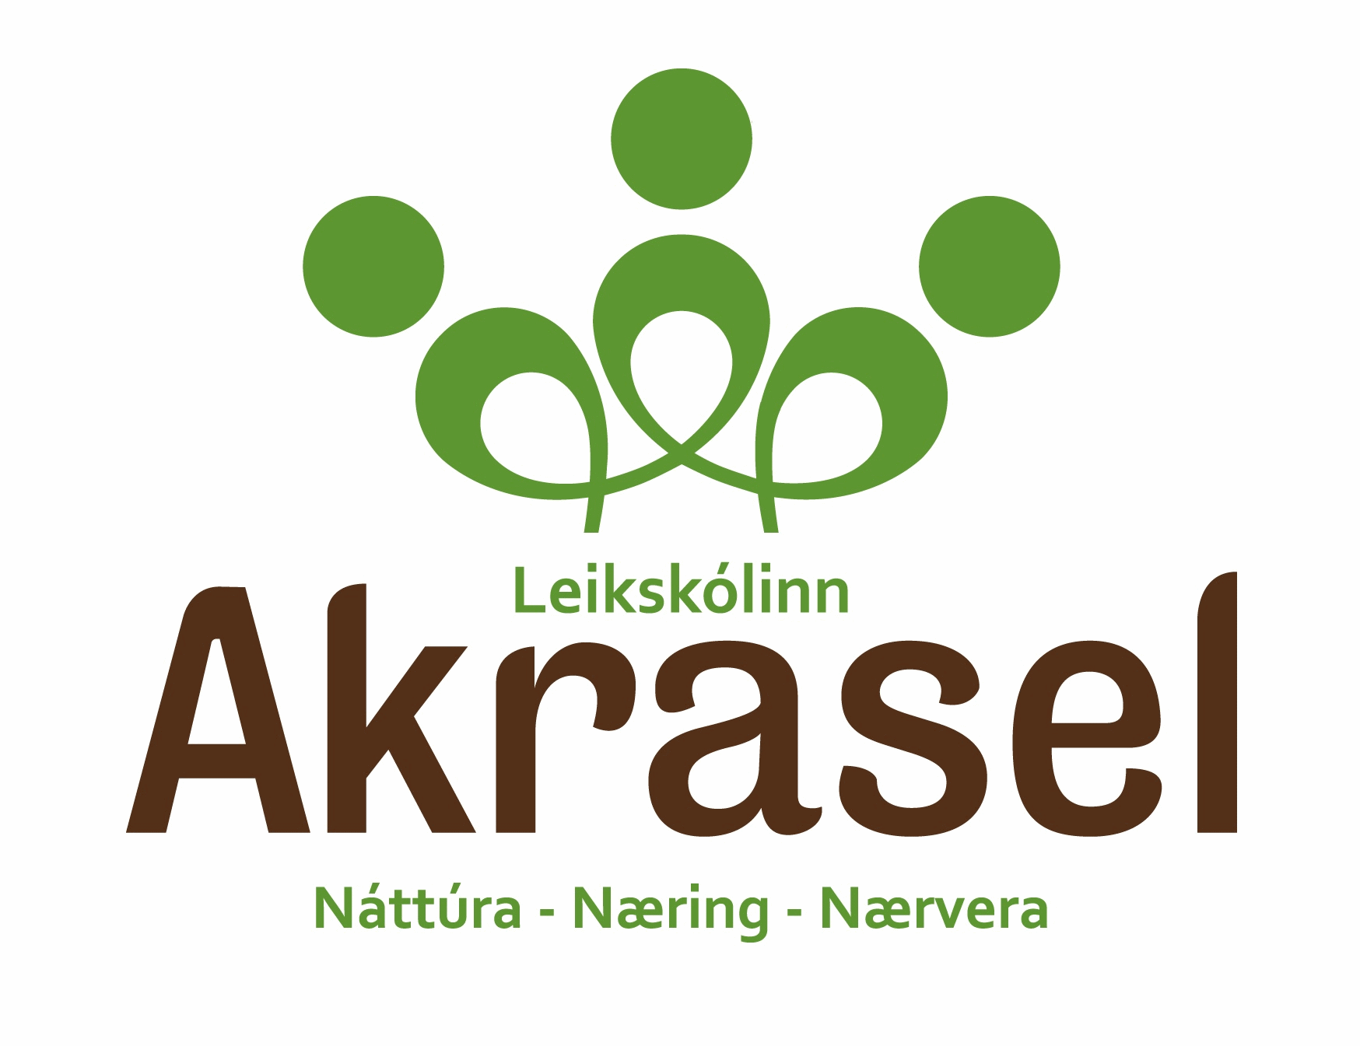

Námskrá
Gljúfur
2022 -2023
Árgangur 2019

Símanúmer leikskólans er: 433-1260

Gljúfur: 433-1272
Gljúfur gsm: 853-0272

Deildarstjóri: Guðfnna Erla Jörundsdóttir

Starfsfólk Gljúfurs 2022-2023
Erla
Guðfinna Erla Jörundsdóttir, leikskólakennari/deildarstjóri
80% starfshlutfall

Bjössi
Björn Markús Lúðvíksson, leiðbeinandi
100% starfshlutfall

Heiða
Heiða Lind Sigurbjörsdóttir, leikskólakennari
80% starfshlutfall

Heiðrún
Heiðrún Ósk Magnúsdóttir, uppeldisfræðingur
100% starfshlutfall

María
Marís Rós Björnsdóttir, leiðbeinandi (ferðamálafræði)
100% starfshlutfall

Ísabella
Aldís Ísabella Fannarsdóttir, leiðbeinandi
40% starfshlutfall

Telma
Telma Björk Helgadóttir, þroskaþjálfari
70% starfshultfall
Áhersluatriði skólaárið 2019-2020:
- Leikur
- Efla sjálfsmynd og félagsþroska
- Kenna börnunum að virð mörk
- Sjálfstæði
- Efla málþroska
- Jóga
- Hreyfing
- Sköpun
- Efla úthald og einbeitningu

Verkefni sem við ætlum m.a. að vinna í vetur;
- Ég sjálfur- „hvað heiti ég“, hvað er ég gamall,hvað heita foreldrar mínir osfrv.
- Læra að leika saman og deila með öðrum
- Læra söngva, -söngva og hreyfileikir
- Markviss málörvun/ -Lubbi finnur málbein
- Myndsköpun/Skynúrvinnsla – málum, lærum litina og málum með fingrum og tám.
- Líkaminn minn- hvar er hvað og hvað heitir hvað á líkamanum.
- Tannverndarvika

Dagsskipulag:
Við leggjum mikla áherslu á vellíðan og gleði í leik og starfi. Í dagskipulaginu okkar höfum við áætlað rúman tíma í flest, þannig að við liggjum ekki undir þeirri pressu að börnin geti ekki klárað leikinn sinn. Dagsskipulagið er viðmið sem við vinnum út frá, það er ekki heilagt, tímasetningar skal taka með fyrirvara. Í leikskólastarfinu riðlast tímasetningar vegna ólíkra verkefna, vegna þess að stundum eru börnin misjafnlega upplögð eða annarra óviðráðanlegra aðstæðna. Barnið og þarfir þess eru ávallt í brennidepli.

Kl 7.30 Leikskólinn opnar Klettur

Kl 7:45 Gljúfur opnar

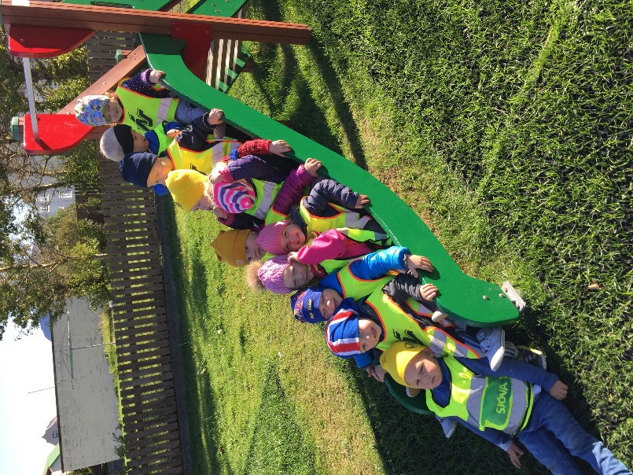
Kl 8.00 Morgunverður

Kl 9.00 Samvera og ávaxtastund

Kl 9.15 Leikur/útivera/gönguferð

Kl 11:15 Samvera

Kl 11.30 Hádegisverður

Kl 12.00 Hvíld

Kl 13:00 Útivera/Lubbi/Salur/Jóga

Kl 14.30 Nónhressing

Kl 15.00 Lestur

Kl 15.30 Frjáls leikur/útivera

Kl 16.15 Deildar sameinast á Kletti

Kl 16.30 Leikskólinn lokar

Verkefni Dagsins
Mánudagur
Fh útivera Eh Jóga
Þriðjudagur
Fh gönguferð Eh Lubbi
Miðvikudagur
Fh útivera Eh salur
Fimmtudagur
Fh leikur á deild Eh útivera
Föstudagur
Fh leikur á deild Eh útivera

Menntastefna Akrasels er byggð á eftirfarani grunnþáttum menntunar. Þessir þættir eru samofnir öllu starfi leikskólans og skarast þvers og kruss, þannig að yfirleitt vinnum við að fleirri en einum grunnþætti í einu.
- Læsi
- Sjálfbærni
- Heilbrigði og velferð
- Lýðræði og mannréttindi
- Jafnrétti
- Sköpun

Læsi
Læsi snýst um samkomulag manna um málnotkun og merkingu orða og er því félagsleg í eðli sínu. Í Akraseli nýtum við nærveru og samvinnu til að styrkja þekkingu, leikni, upplifun, tilfinningar og hæfni til að lesa í umhverfið sitt. Við vinnum markvisst með stærðfræði, orð, hljóð, lestur og gerum tilraunir með tölur, stafi og upplýsingatækni. Við leggjum áherslu á að börnin læri að lesa í umhverfið sitt og aðstæður, setji sjálfum sér mörk og virði þau mörk sem aðrir setja. Þegar börnin upplifa þýðingu sína og mikilvægi í samskiptum skapast traust á milli þeirra.

Leikurinn
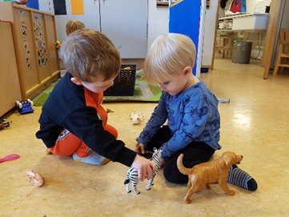
Leikurinn er ekki bara afþreying heldur þroskast börn, þjálfast og læra ýmislegt í gegnum hann. Mikilvægt er að umhverfi og efniviður henti þeim aldri sem verið er að vinna með. Börnin verða að fá nægja hvatningu og örvun til þess að þau rannsaki, uppgötvi og þroskist í gegnum leikinn. Passa þarf að taka mið af hverju og einu barni, þannig að þau fái að leika sér á sínum forsendum. Leikurinn er kjarni uppeldisstarfsins í leikskólanum. Við leggjum mikla áherslu á að gefa leiknum tíma og leitumst við að skapa umhverfi og aðstæður þar sem börnin geta þróað leiki sína og fái tíma til að gleyma sér í leik. Frjáls og sjálfsprottinn leikur er hið eðlilega tjáningarform barnsins, í gegnum leikinn vinna börnin úr reynslu sinni, hugsunum og tilfinningum. Við hvetjum börnin til að sækja sjálf það sem þau þurfa í leikinn og ganga frá eftir sig. Frjálsi leikurinn fær gott rími í dagskipulagi deildanna og leggjum við mikið upp úr því að börnin læri að una sér í leiknum, máta sig í ýmiss hlutverk og vinna úr reynslu sinni. Í gegnum leikinn læra þau að leysa úr ágreiningasmálum.

Lestur
Við lesum alltaf einu sinni á dag og eru þær lestrarstundir ekki bara upplestur, heldur einnig leikur og spjall um innihald bókarinnar. Með því erum við að ýta undir áhuga barnanna í bókum og ævintýraheim þeirra ásamt því að auka orðaforða, skilning og frásagnarhæfni.

Lubbi
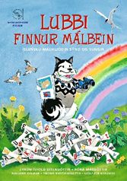
Námsefni Lubba eflir hljóðkerfisvitund barna. Lubba „verkefnin“ eru fólgin í því að hjálpa Lubba að finna málbein. Lubbi er íslenskur fjárhundur. Hann er duglegur að gelta og þá heyrist ,,voff - voff." En Lubba langar mikið til að læra að tala. Þá þarf hann að læra öll íslensku málhljóðin. Hann veit að þegar hann hefur lært þau öll losnar um málbeinið og hann getur leyst frá skjóðunni. Hann hefur örugglega frá mörgu að segja. Til að ná því marki þarf hann að leysa ýmsar skemmtilegar þrautir í Hljóðasmiðju Lubba, t.d. að mynda málhljóðin alveg rétt og tengja þau saman, klappa atkvæði, ríma, leita uppi bókstafi, raða málbeinum saman í orð, lesa orðin og svara skemmtilegum spurningum. Hann þarf örugglega á aðstoð að halda

Bókaormur vikunnar
Börn elska bækur. Bækur eru bæði fræðandi og skemmtilegar og veita lesandanum innsýn í annan heim. Verkefnið bókaormur vikunnar fer þannig fram, að nafn barns er dregið út og það barn fer heim með hálsmen/spjald sem á stendur bókaormur vikunnar. Á þessu spjaldi eru leiðbeiningar fyrir foreldra. Heima velja þau sér bók (helst ekki Disneybók) sem lesin er nokkrum sinnum heima með foreldrum sínum. Þau koma svo með bókina í leikskólann. Barnið segir okkur svo frá innihaldi bókarinnar hér í leikskólanum og við lesum hana fyrir allan hópinn. Bókaormur vikunnar, er framhald af Lubba verkefninu okkar þar sem Lubbi fór heim með barni. Með þessu erum við að halda áfram að efla lestur, hlustun, orðaforða, málskilning, minni, hljóðkerfisvitund og læsi.
Gott að hafa í huga:
Veljið bók sem henntar aldri og þroska barnsins og passið að bókin sé ekki of löng.

Orðspor
Árið 2017 gaf Menntamálastofnun út Orðaforðalistann. Hann inniheldur hugtök sem æskilegt er að börn á leikskólaaldri hafi á valdi sínu. Orðaforði er einn af grundvallarþáttum lesskilnings og mikilvæg undirstaða alls náms. Það hafa fjölmargar rannsóknir sýnt. Því meiri orðaforði, þeim mun betri lesskilningur. Þess vegna er nauðsynlegt að styðja við máltöku barna og leggja áherslu á orðaforða. Í Akraseli vinnum við með orðasafn mánaðarins. Búin hafa verið til fótspor „Orðspor“ sem á eru orð og mynd. Orðin sem við notum eru tekin úr orðaforðalistanum. Þau eru fest á gólfið á ganginum þar sem þau eru sýnileg fyrir börn, foreldra og starfsfólk. Hugmyndinn með orðsporunum eru að vekja upp umræður til að efla orðaforða barnanna þar sem þau vekja vonandi upp umræður um orðin.

Stærðfræði/rökhugsun
Stærðfræðinám leikskólabarna einkennist af námi í gegnum leik. Umhverfið býður okkur upp á fjölbreytt viðfangsefni og veitir börnunum möguleika á að læra í leik. T.d. Að telja dýrin þegar við erum í dýraleik, eða telja börnin sem eru með í samverunni ræða í leiðinni um það hvort allir séu mættir og hvað vantar marga osfr. Við spilum fjölbreytt spil sem reyna td. á afstöðu hugtök, rökhugsun, stærðfræði og minni. Að leika hreyfileiki, fara eftir leikreglum, læra að dansa og spila á hljóðfæri eftir takt. Í tiltekt æfum við okkur að flokka og telja dót. í dagsins önn læra börnin hvað er yfir og undir, hvað er stærri og minni, hver er munurinn á einum og mörgum osfrv.
Gott að muna:
Að tala um hluti, fjölda og athafnir í hversdagslegum athöfnum heima. T.d. nefna matartegundir, liti, stærð, fjölda o.s.frv..

Sjálfbærni
Sjálfbærni felur í sér samspil umhverfis, efnahags, samfélags og velferðar. Í grænfánaleikskólanum Akraseli eru umhverfismennt, jarðgerð/molta og sjálfbær þróun hluti af markmiðum skólans. Börnin eru frædd um matarsóun, gagnrýna hugsun og hrigrás náttúrunnar sem eru grundvöllur þess að vinna eftir hugmyndarfræði sjálfbærrar þróunar. Við leggjum áherslu á uppgötvunarnám og gefum börnum kost á fjölbreytileika í leik og námi.

Umhverfismennt
Leikskólinn leggur mikla áherslur á umhverfismennt og endurvinnslu. Við erum grænfánaleikskóli sem hefur fengið grænfánann 6 sinnum. Markmið leikskólans eru að börn og starfsfólk fái notið náttúrunnar og upplifi af eigin raun og læra að njóta hennar sér til gleði og aukins þroska. Umhverfismenntun samtvinnast við endurvinnslu og umhyggju fyrir umhverfi okkar sem felst m.a. í flokkun og endurnýtingu. Við moltum allan ávaxta, grænmetis- og brauðúrgang. Við erum með tvennskonar moltun. Við notum annars vegar bokashi tunnur inn á þær eru svo tæmdar í moltu trumblu sem eru úti á lóð. Hins vegar eru við með haugorma í kassa á hverri deild og þeir sjá um að breyta mat í mold.
Gott að vita:
Að við notum og nýtum alls konar efnivið sem fellur til heima! Það má gjarna koma með morgunkornskassa og jógúrtdósir á leikskólann.

Matarsóun
Börnin skammta sér sjálf mat af hlaðborði inn á deild. Við hvetjum börnin til að fá sér lítið í einu á matardiskinn sinn en fá sér freka oftar. Við ræðum reglulega um matarsóun við þau. Reglulega er keppni á milli deilda um hver hendir minnst, þær vikur sem að keppnin er þá viktum við allan úrgang og skráum niður og svo gengur farandbikar á milli deilda og sú deild sem hendir minnst fær bikarinn í viku.

Lýðræði og mannréttindi
Forsenda lýðræðis er samábyrgð, meðvitund og virkni borgaranna sem gerir þá færa um að taka þátt í að móta samfélag sitt og hafa áhrif. Í akraseli er unnið með samábyrgð, börn upplifa þýðingu sína og mikilvægi í samskiptum og á milli þeirra skapast umhyggja og traust. Mikilvægi þess að fá að kjósa og velja og skilningur á lýðræðislegum ákvörðunum gefur nýja nálgun í námi barnanna. Foreldrasamstarf, frelsi, flæði og umhyggja leiða af sér félagshæfni og lífsleikni.

Lífsleikni
Börnin læra að:
- Skilja aðra og láta sér lynda við þá
- Leysa úr vanda og nota til þess félagslegan skilning
- Kunna að umgangast reiði og draga úr æsingi
- Ræða tilfinningar
- Æfa börn í að leysa úr vanda
- Kenna börnum aðferðir sem draga úr árásarhneigð
Unnið er með þrjá meginþætti:
- Upplifun
- Leysa úr vanda
- Sjálfstjórn

Vinátta
Vinátta er verkefni sem byggist á rannsóknum á einelti og á ákveðinni hugmyndafræði og gildum sem mikilvægt er að séu samofin öðru starfi þeirra skóla sem vinna með efnið. Hugmyndafræði Vináttu er samþætt inn í allt námsefni Vináttu með raunhæfum verkefnum fyrir nemendur, starfsfólk og foreldra. Hugmyndafræðin endurspeglast í eftirtöldum fjórum gildum: Umburðalyndi, virðing, umhyggja og hugrekki. Bangsinn Blær er táknmynd vináttunnar í verkefninu. Blæ fylgja litlir hjálparbangsar sem ætlaðir eru hverju barni sem tekur þátt í Vináttu. Blær og hjálparbangsarnir tákna traust og vináttu og er ætlað að minna börnin á að passa upp á aðra og að vera góður félagi allra. Allir á Gljúfri hafa nú fengið sinn eigni Blæ sem þeir nota í hvíldinni. Þannig að ekki er þörf fyrir tuskudýr að heiman.

Agi
Þar sem við erum að kenna börnunum að njóta sín í hóp barna, er mikilvægt að börnin fari eftir ákveðnum samfélagslegumreglum. Þannig að ef að barn getur ekki farið eftir þeim reglum, eins og td ef þau meiða aðra, eru ókurteis eða taka reiðikast, þá tökum við börnin út úr hópnum þar sem við ræðum við þau og leyfum þeim að jafna sig. Þegar börnin eru tekin út úr hópnum er alltaf starfmaður með þeim.
Gott að vita:
Foreldrum er alltaf velkomið að koma og tala við deildastjóra ef þeir vilja fá ráðgjöf varðandi uppeldi og hvernig eigi að setja börnum mörk.

Jafnrétti
Öll börn ættu að fá tækifæri til að þroskast á eigin forsendum. Í Akraseli er nemendum búin jöfn skilyrði til náms. Lögð er áhersla á skóla án aðreiningar, snemmtæka íhlutun, einstaklingsmiðað nám, lífsleikni og samstarf heimilis og leikskóla. Allir eiga rétt á að rækta hæfileika sína, sama hvernig þeir eru eða hvaðn þeir koma. Við leggjum ríka áherslu á frjálsan leik þar sem við leitumst viðað bjóðaupp á fjölbreyttar leikaðstæður og efnivið til að allir fái notið sín. Þjóðlegar hefðir eru í hávegum hafðar. Akrasel tekur þátt í alþjóðlegum verkefnum eins og Comeníusar og nordplus samstarfi til eflingar fyrir fjölmenningu.

Foreldrasamstarf
Mikilvægt er fyrir alla að gott samstarf sé á milli foreldra og leikskóla. Núna þegar við erum að æfa okkur fara aftur í fyrra horf eftir heimsfararaldur, eru allir kannski örlítið óöruggir með hvað er leyfilegt og hvað ekki. Nú eru foreldrar velkomin inn á deild í upphafi og lok dags. Það verður áfram alltaf hægt að biðja um fund til að ræða málin og svo er líka gott að hringja og tala við okkur 433 1272. Við viljum edilega heyra meira frá ykkur en minna. Myndir, fréttir og tilkynningar fara reglulega inn á heimasíðu leikskólans akrasel.is. Foreldarviðtöl eru tvisvar á ári, að hausti þar sem farið er yfir líðan barnsins og að vori þar sem farið er yfir þroskamat og líðan. Foreldraviðtölin á haustin eru val foreldra. Einu sinni í mánuði setjum við fréttir og myndir inn á heimasíðuna okkar akrasel.is persónuleg samskipti fara fram í gegn um völu.
Gott að muna:
Foreldrum er alltaf velkomið að koma og tala við deildastjóra og aðra kennara. Ef það er eitthvað sem ykkur finnst ábótavant eða eruð ánægð með viljum við gjarnan fá að heyra það.Stjarna vikunnar

Stjarna vikunnar
Á hverjum föstu degi drögum við út nýja stjörnu. Auk þess að ver stjarna vikunnar fær barnið að taka að sér ýmiss skemmtileg verkefni. Það fer heim með Blæ og bók á föstudeginum. Foreldrar skrá svo í bókina hvað barnið og Blær gerðu yfir helgina. Á þriðjudeginum er tekið viðtal við stjörnunna í samverustund og á fimmtudegi má barnið koma með leikfang að heiman og sýna vinum sínum í leikskólanum. Hér koma viðtalsspurningarnar:
- Hvar áttu heima?
- Hvenær áttu afmæli?
- Hvað er uppáhalds lagið þitt?
- Hver er uppáhalds liturinn þinn?
- Hver er uppáhalds maturinn þinn?
- Hefur þú einhvern tímann orðið rosalega, rosalega reið/ur?
- Hefur þú einhvern tímann hjálpað einhverjum?
- Hvar ætlar þú að vinna þegar þú verður stór?
Gott að vita:
Stjarna vikunnar á að vera skemmtileg og alls ekki kvöð á foreldrum. Oft er betra að skrifa minna en meira í bók bangsans þar sem úthaldið í að hlusta er ekki alltaf mikið, það er alltaf gaman að fá myndir af stjörnunni með bangsanum, en það er alls ekki skylda.

Samstarf við aðra leikskóla
Við heimsækjum lóðir hinna leikskólanna reglulega yfir vetrartímann og leikum þar. Á vorin hafa árgangarnir hittst á einum leikskóla og leikið saman og haldið árgangamót.

Heilbrigði og velferð
Heilbrigði og velferð byggir á andlegri, likamlegri og félagslegri vellíðan. Í Akraseli leggjum við áherslu á útinám, jógaog hollt matarræði. Stór þáttur í útinámi er að taka áhættur, takast á við ögrandi hreyfingu og rækta núvitund. Úti í náttúrinni fá börnin tækifæri til að fylla vitin af fersku lofti, greina angan af gróðri og hlusta á hljóðin sem heyrast frá umhverfinu. Jógaástundun með börnummiðar af því að þau viðhaldi meðfæddum liðleika, byggi upp styrk og auki sveiganleika, jafnvægi, einbeitingu og seiglu auk þess að stuðla að spennulosun og innri ró. Góð næring, svefn og hreinlæti skipta miklu máli fyrir líðan barna.

Heilsueflandi leikskóli
Leikskólinn Akrasel hóf þátttöku í verkefninu Heilsueflandi leikskóli á vegum Embættis Landlæknis árið 2019. https://www.landlaeknir.is/heilsa-og-lidan/verkefni/item30702/Heilsueflandi-leikskoli Verkefninu er ætlað að styðja við markvissa vinnu leikskóla og gera hana að hluta af daglegu starfi leikskólans, gera gott betra.

Jóga
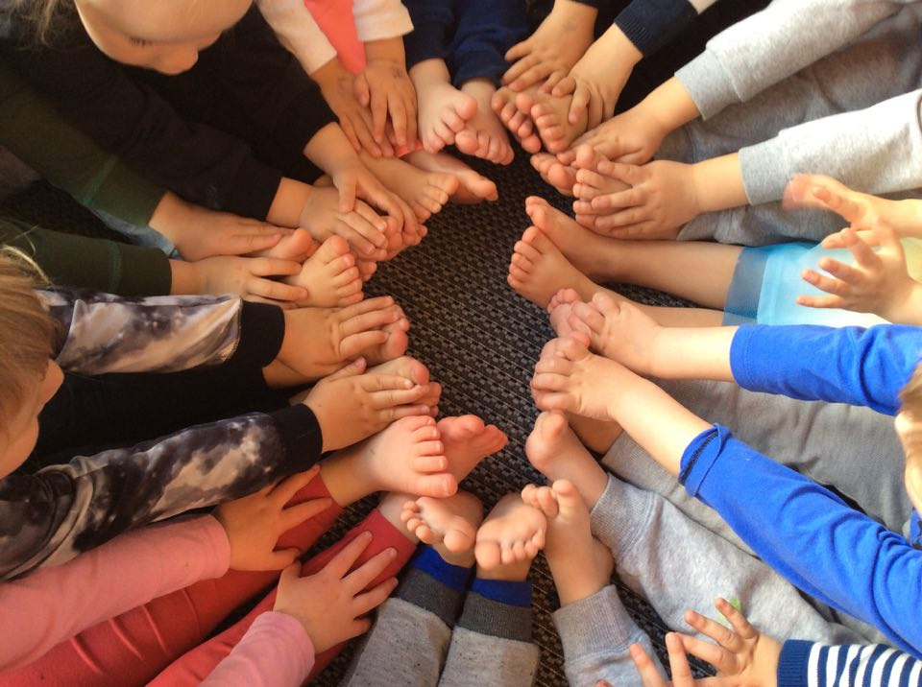
Leikskólinn Akrasel leggur áherslur á jóga með börnum. Við erum með skipulagðar jógastundir einu sinni í viku. Í þessum stundum fara börnin í jógaleiki, slökun og fá e.t.v. nudd frá hvert öðru. Með slíkri nánd skapast öryggi milli barnanna og því minni líkur á árekstrum á meðal þeirra. Jóga er alhliða lífsspeki sem stuðlar að samtengingu líkama og hugar. Jógaástundun með börnum miðar að því að þau viðhaldi meðfæddum liðleika, byggi upp styrk og auki sveigjanleika, jafnvægi, einbeitningu, auk þess að stuðla að spennulosun og innri ró. Æfingar eru fléttaðar inn í leiki og sögur eða þeim
búin umgjörð sem börnunum þykir áhugaverð og skírskotar til reynsluheims þeirra. Þrír áhersluþættir eru í jóga:
• öndun
• snerting
• slökun

Gott að muna
Mikilvægt að börnin séu í fötum sem eru þægileg til að hreyfa sig í.

Hreyfing
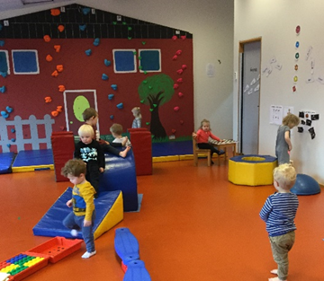
Við hreyfum okkur mikið bæði utandyra og innan. Hreyfing er börnum nauðsynleg fyrir eðlilegan þroska, vöxt, og andlega vellíðan. Mikilvægast er að börn hafi tækifæri til að stunda fjölbreytta hreyfingu sem þeim finnst skemmtileg og er í samræmi við færni þeirra og getu. Við hreyfingu verður til sameiginlegur leikur sem skapar m.a. tækifæri til að þjálfa hreyfifærni, styrkja tengslamyndun, bæta líkamshreysti, eignast vini, auka félagslega færni og efla sjálfstraust.
Í Akraseli er mikið lagt upp úr því að hafa hreyfinguna fjölbreytta og áhugaverða.
Það gerum við með því að:
fara í alls konar ævintýraferðir út fyrir malbikið og upplifum í leiðinni landslagið og náttúruna
- setja upp mismunandi þrautabrautir í salnum
- dansa við tónlist inná deildum og í sal
- fara í útiveru í garðinum
- stunda jóga
- leika í frjálsum leik inná deild
- börnin klæði sig sjálf í og úr útifatnaði
Gott að muna:
Mikilvægt er að börnin séu í fötum sem eru þægileg til að hreyfa sig í og einnig sem þau eiga auðvelt með að klæða sig í og úr sjálf.

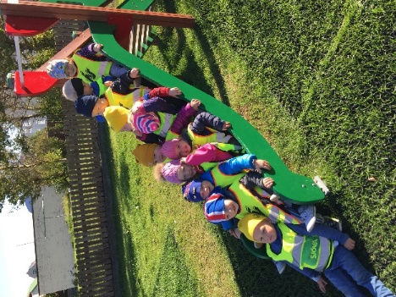
Útivera/útikennsla
Við förum a.m.k. einu sinni út á dag og er það yfirleitt fyrir hádegi. Og þegar að veðrið er gott förum við líka út út eftir nónhressingu. Einu sinni í viku förum við í ferðir, gönguferðir, strætóferðir eða hjólaferðir
Gott að muna:
Að börnin hafi meðferðis klæðnað og skófatnað sem hentar veðri hverju sinni. Betra að hafa meira en minna.

Næring
Góð næring skiptir miklu máli fyrir líðan barna og því er lögð áhersla á hollar neysluvenjur og góða samsetningu fæðunnar sem í boði er. Við leggjum áfram áherslu á að nota hnífapör, þá bæði hníf og gaffal. Börnin æfa sig í að skammta sér sjálf og ganga frá eftir matinn á matarvagninn. Börnin á Gljúfri velja sér sjálf sæti og með hverjum þau vilja sitja. Í leikskólanum er lögð áhersla á fjölbreyttan og hollan mat, sem unnin er frá grunni. Enginn hvítur sykur er
notaður í matseld. Í morgunmat er í boði ýmist hafragrautur eða AB mjólk ásamt weetabix og Kornflakes einu sinni í viku. Misjafnt er hvað boðið er upp á sem meðlæti en það getur verið t.d. kanill, kókosmjöl, kakó, rúsínur, heimalagað eplamauk eða múslí. Við hvetjum börnin til að smakka! Boðið er upp á Lýsi. Matseðill leikskólans er inni á Völu

Hvíld
Öll börn á Akraseli fara í hvíld eftir hádegismat. Á Gljúfri byrjara hvíldinn kl 12 og líkur kl 12.30. Í hvíldinni hlustum við á rólega tónlist eða sögur. Börnin koma með teppi að heiman. Í hvíldinni fá börnin að kúra með Blæ sem er bangsi tengdur verkefninu vinátta.

Hreinlætisvenjur
Við munum halda áfram að æfa sjálfstæði barnanna á salerni og almennar hreinlætisvenjur, eins og handþvott og fl.

Tannverndarvika
Í þessari viku leggjum við áherslu á fræðslu, umfjöllun og viðburði sem tengjast tönnum og tannheilsu. Tannverndarvikan er m.a. helguð því að hvetja foreldra til að bursta tennur barna sinn að lágmarki tvisvar sinnum á dag í tvær mínútur. Börn þurfa aðstoð við tannburstun til 10 ára aldurs.

Sköpun
Sköpun er að uppgötva, njóta, vekja áhuga á, virkja ímyndunarafl og leika sér með möguleika. Í Akraseli er unnið meðopinn og endurnýtanlegan efnivið í leik og tilraunir. Skapandi starf felur í sér ferli, gleði, tjáningu og sjálfsprottið nám sem á sér stað þegar hugmyndir, tilfinnignar og ímyndun fá notið sín. Sköpun flettast inn í alla grunnþætti leikskólan þar sem börnin fá notið fjölbreytileika og áskoranna til frekari þroska.

Listsköpun
Að skapa er börnum eðlislegt. Börn eru skapandi í hugsun og það að fara td í hlutverkaleik er merki um skapandi hugsun. Að teikna, mála, líma, klippa og byggja úr kubbum eru nokkur fárra dæma um skapandi verkefni sem við tökum okkur fyrir hendur á Akraseli. Að búa til og þróa með ímyndunaraflið, áhugann og gleðina að vopni er eitt af því dásamlegasta í leikskóladegi barnanna og þannig daga viljum við hafa allan daginn, alla daga vikunnar, því með æfingunni verður maður meistari.

Skynúrvinnsla
Yngstu börnin nota skynfæri sín mikið til að kanna og uppgötva hlutina og er það þeirra leið til að auka andlegan- og líkamlegan þroska sinn. Skynfærin eru augu, eyru, nef, tunga og húð. Þroski barnsins byggist á samspili á milli þessara skynfæra og vitsmuna. Við ætlum að vinna með skynúrvinnslu með því að veita börnunum upplifanir í gegn um skynfærin sín. Líkamsskyn, heyrnarskyn, snertiskyn, sjónskyn og bragð og lyktarskyn. Þá fá börnin markvissa örvun sem gegna mikilvægu hlutverki í þroska þeirra. Við ætlum að vinna með skynúrvinnslu í vetur.
Við ætlum t.d. að:
• Leika úti, í sandkassanum, í rólum, á hjólum, við klifur, stökk, hopp og hlaup
• Fara í göngutúra
• Fara í Jóga
• Stimpla handafar (með málningu)
• Leika með vatn
• Dansa
• Fara í hreyfileiki
• Fara í Jóga
• Leika með leir

Markmiðin með þessari vinnu eru:
• Að efla sjálfsvitund barnanna
• Að börnin þekki og skynji líkama sinn
• Að auka rýmisgreind

Hagnýtar upplýsingar

Fataherbergi
Við ætlum að leggja áherslu á að gera börnin enn sjálfstæðari í fataherberginu. Efla þau í að klæða sig sjálf úr og í. Þau æfa sig einnig í að ganga frá fötunum sínum í hólfin sín og ganga snyrtilega um fataherbergið.
Mikilvægt er að:
- Merkja föt og skó/stígvél barnanna vel
- Hafa nóg af aukafötum í kassanum og fylgjast með hvort þurfi að fylla á þá.
- Ganga þannig frá hólfi barnsins að það geti gengið um það sjálft, hengja öll
- föt upp og EKKI geyma stóra poka undir eða upp á kassa.
- Tæma allt úr hólfum á föstudögum
Börnin þurfa að hafa eftirfarandi í hólfinu sínu
- 2 húfur (1 lambhúshettu og 1 léttari húfu)
- 2-3 pör af vettlingum (fingravetlingar mega vera heima yfir köldustu mánuðina)
- 1 par af ullarsokkum
- 1 stk hálskragi eða buff
- 1 stk flís eða ullarpeysa
- 1 stk flís eða ullarbuxur
- 1 stk regnbuxur
- 1 stk regnjakki
- 1 stk úlpa
- 1 stk kuldagalli (yfir veturinn)
- 1 par gúmístígvel
- 1 par strigaskór (ekki yfir veturinn)
- 1 par kuldaskór (yfir veturinn)
Aukafatakassinn þarf að innihalda eftirfarandi:
- 3 pör sokkar
- 2 nærbuxur
- 2 buxur
- 1 bolur/nærbolur
- 1 peysa/langermabolur
Ef börnin fara heim með blaut föt í poka þarf mjög líklega að fylla á aukafatakassann . Passa að fötin sem eru í aukafatakassanum séu ekki of lítil.

Veikindi
Það er gert ráð fyrir að börnin taki þátt í öllu starfi leikskólans úti sem inni. Þess vegna getum við ekki tekið á móti veiku barni eða barni sem er að veikjast. Barn smitar mest þegar það er að veikjast. Útiveru er ekki sleppt nema í algjörum undantekningar tilvikum. En boðið er upp á styttri útiveru, síðust/síðastur út og fyrst/fyrstur inn. Í leikskóla er alltaf meiri hætta á smiti og útbreiðslu algengra umgangssjúkdóma. Ef barn veikist og fær hita, þarf það að dvelja heima þar til það hefur verið hitalaust í 1-2 sólarhringa.

Leikföng að heiman
Leikföng að heiman er ekki æskileg á leikskólanum (það er ágætis regla að geyma slíkt í bílnum). Það getur skapað spennu, keppni og erfiðleika á milli barnanna ef þau eru að koma með dót. Starfsmenn bera ekki ábyrgð á hlutum/leikföngum sem er komið með. Í leikskólanum er að finna ýmis leikföng bæði hefðbundin og óhefðbudnin og það er skemmtilegt og örvandi fyrir barnið að fá annan efnivið í leikskólanum en það fær heima.

Nokkur atriði að lokum
- Gefa sér tíma til að fara yfir óskilamuni
- Alltaf loka hliðinu inn í garðinn (muna líka að krækja lykkjunni á sinn stað) og alls ekki láta börnin opna hliðin sjálf!
- Tilkynna veikindi og frí, símanúmer leikskólans eða deildarinnar
- Fylgja börnunum alla leið inn á deild
- Drepið á bílnum!! Ekki skilja bílana eftir í gangi fyrir utan leikskólann

Hlökkum til að vinna með börnunum ykkar í vetur og eiga ánægjulegt samstarf við ykkur foreldra.

.

